Анализ стадий формирования железо - европиевого граната из прекурсора ацетатов, полученных из сверхкритического флюида CO₂
Ерофеева А.Р.¹,Ефремова Е.И.¹,Соколов И.Е.¹
Студент
¹МИРЭА - Российский технологический университет, Институт тонких химических технологий имени М.В.Ломоносова, Москва, Россия
E–mail: anastasiya1707a@mail.ru
В работе впервые выполнен синтез, обеспечивающий получение наноразмерных частиц железо-европиевого граната (ЖЕГ) контролируемого размера – прекурсоров магнитных материалов, и исследование процесса фазообразования Eu₃Fe₅O₁₂ с использованием на начальной стадии метода сверхкритического флюидного антирастворителя (флюид СО₂) [1].
Полученный совместной микронизацией ацетатов европия и железа (III) из одного раствора с соотношением компонентов, отвечающим составу ЖЕГ, прекурсор исследовали комплексом физико-химических методов анализа: ДСК/ТГ, РФA, ИК-спектроскопия; и установили, что порошок является рентгеноаморфным наноразмерным
твердым раствором.
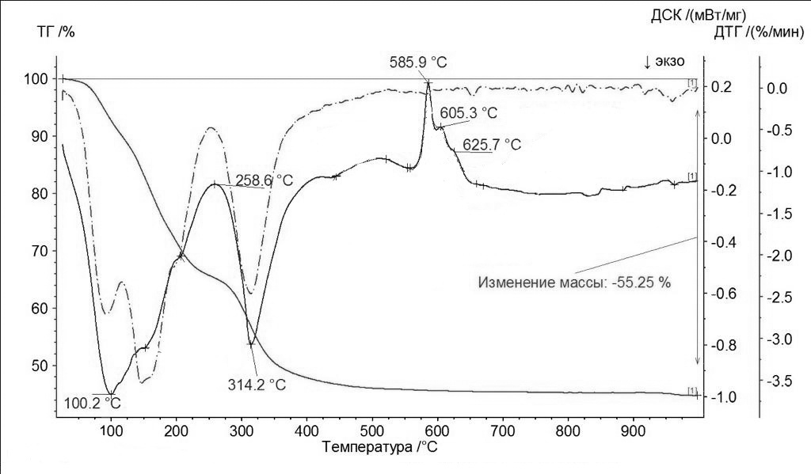
Рис.1 Кривая ДСК/ТГ анализа свежеприготовленного ЖЕГ.
На основании проведенных исследований установили, что сначала происходит удаление остатков растворителя и воды из пор образца с образованием твердого раствора и дальнейшим формированием аморфной фазы состава железо-европиевого граната с последующей ее кристаллизацией, это подтверждается термодинамическими и кинетическими расчетами с использованием констант.
Снижение температуры синтеза кристаллического граната в два раза по сравнению с ранее изученными методиками [2] можно обосновать повышенной реакционной способностью твердого раствора, полученного методом SAS, что согласуется с отрицательным значением избыточной энергии Гиббса (∆G_{изб}) по отношению к фазе тождественного состава, находящейся в нормальном состоянии, ∆G_{изб} = ∆G_{э}- ∆G_{и}=133,91 кДж/моль.
Таким образом, при использовании в качестве прекурсора твердого раствора рентгеноаморфных наноразмерных ацетатов соответствующих катионов, полученного методом SAS, удалось добиться формирования оксида со структурой граната при более низкой температуре.
Литература
1. I. E. Sokolov, I. A. Konovalov, R. M. Zakalyukin, V. V. Fomichev. Synthesis of nanosized zirconium dioxide and its solid solutions with titanium dioxide from the CO₂ supercritical fluid // MRS Communications 2018, V. 8, N. 1, P. 59-64.
2. O. Opuchovic, et al. Magnetic nanosized rare earth iron garnets R3Fe5O12: Sol-gel fabrication, characterization and reinspection // Journal of Magnetism and Magnetic Materials 422 (2017) P. 425-433.

